BAB VI
KARAKTERISTIK DAN TEKNOLOGI DAGING

- KOMPETENSI DASAR
Mahasiswa dapat mengetahui dan memahami tentang karakteristik dan teknologi daging

- TUJUAN
Mahasiswa dapat:
- Menjelaskan definisi dan karakteristik umum daging
- Menjelaskan komposisi berbagai jenis daging
- Menjelaskan faktor-faktor yang mempengaruhi komposisi daging
- Menjelaskan sifat fisik daging
- Menjelaskan sifat kimia daging
- Menjelaskan dasar teknologi pengawetan dan pengolahan daging

KARAKTERISTIK DAN TEKNOLOGI DAGING

DAGING
Daging adalah sumber protein hewani bermutu tinggi yang hampir tidak dapat dipisahkan dari kehidupan manusia dan perlu dikonsumsi oleh anak-anak dan orang dewasa agar cerdas, sehat, tumbuh secara normal, lebih produktif dan aktif. Selain penganekragaman sumber pangan, daging dapat menimbulkan kepuasan atau kenikmatan bagi yang memakannya karena kandungan gizinya lengkap. Asam-asam amino yang menyusun daging adalah lengkap dan seimbang. Disamping itu juga kaya akan vitamin dan mineral yang diperlukan oleh tubuh, sehingga keseimbangan gizi untuk hidup dapat terpenuhi. Daging dapat diolah dengan cara dimasak, digoreng, dipanggang, disate, corned, sosis, dendeng, abon dll. Oleh karenanya daging dan hasil olahanya merupakan produk-produk makanan yang unik.
Daging yang dikonsumsi dapat berasal dari sapi, kerbau, babi, kuda domba, unggas, ikan dan organisme yang hidup yang hidup di air dan didarat, serta daging hewan-hewan liar dan aneka ternak. Di Indonesia, daging yang banyak dikonsumsi adalah daging sapi, domba, babi, dan kambing. Daging kuda juga dikonsumsi, daging-daging tersebut sering disebut daging merah, sedang daging unggas yang banyak dikonsumsi adalah daging ayam, itik. Daging lainnya adalah daging yang berasal dari hewan-hewan liar misalnya daging kijang dan daging babi hutan. Daging yang berasal dari organisme yang hidup di air yang paling banyak dikonsumsi dan tersedia dalam jumlah besar adalah ikan. Daging udang, kepiting, dan kerang juga dikonsumsi. Beberapa daging lainnya yang juga dikonsumsi adalah daging-daging yang berasal dari aneka ternak, misalnya daging kelinci, burung puyuh dan merpati. Daging juga dapat diperoleh dari hasil budidaya bekicot, dan beberapa jenis katak.
Daging untuk dikonsumsi diartikan sebagai otot tubuh hewan termasuk jaringan pengikat dan bagian tubuh lainnya. Sedangkan ”meat product” adalah keseluruhan hasil pemotongan hewan termasuk hasil ikutannya (tulang, kulit, bulu, kuku dan sebaginya). Daging yang dapat dikonsumsi adalah daging yang berasal dari hewan yang sehat. Saat penyembelihan dan pemasaran berada dalam pengawasan petugas rumah potong hewan serta terbebas dari pencemaran mikroorganisme.
Daging yang akan kita konsumsi, haruslah daging yang baik dan sehat. Tanda-tanda daging yang sehat adalah :
- Bersih/terang lapisan luar kering.
- Berasal dari rumah potong hewan
- Ada cap pemeriksaan dari pemerintah setempat.
- Daging yang sudah ditiriskan tidak berdarah.
- Aroma bau tidak amis dan tidak bau asam
- Daging masih elastis dan tidak kaku

Pemilihan daging untuk macam-macam daging hewan antara lain :
- Daging sapi
Daging sapi yang baik warnanya merah segar, seratnya halus, lemaknya berwarna kuning, dagingnya keras (elastis)
- Daging kerbau
Daging kerbau yang baik warnanya merah tua, seratnya kasar, lemaknya keras dan berwarna kuning
- Daging kambing
Daging kambing yang baik warnanya merah jambu, seratnya halus, lemaknya keras dan berwarna putih, sedangkan dagingnya berbau lebih keras daripada daging sapi.

DEFINISI DAGING
Daging didefinisikan sebagai
- semua jaringan hewan dan semua produk hasil pengolahan jaringan-jaringan tersebut yang sesuai untuk dimakan serta tidak menimbulkan gangguan kesehatan bagi yang memakannya.
- sesuatu yang berasal dari hewan termasuk limpa, ginjal, otak serta jaringan lain yang dapat dimakan.
- sekumpulan otot yang melekat pada kerangka.
- otot tubuh hewan termasuk tenunan pengikatnya. Bagian-bagian lain dari tubuh hewan seperti hati, ginjal, otak, dan jaringan-jaringan otot lainnya yang dapat dimakan masih tergolong dalam pengertian daging.

KOMPOSISI KIMIA DAGING
Sebagian besar daging mengandung air, protein lemak dan juga mengandung karbohidrat dan komponen organik. Komposisi daging berbeda-beda tergatung dari jenis hewan, umur, jenis kelamin, bagian mana daging yang diambil, dan pengaturan gizi. Keragaman yang nyata dalam komposisi lipid terdapat antara jenis tenak pemamahbiak dan ternak tidak memamah biak. Karena adanya hidrogenasi yang disebabkan oleh mikroflora didalam rumen. Protein adalah komponen bahan kering yang tersebar dari daging. Nilai nutrisi daging yang tinggi disebabkan karena daging mengandung asam-asam amino esensial yang lengkap dan seimbang. Nilai kalori daging banyak ditentukan oleh kandungan lemak intraselular di dalam serabut-serabut otot yang disebut lemak marbling atau itramuskular. Nilai kalori daging juga tergantung pada jumlah daging yang dimakan.
Daging sebagai sumber protein hewani memiliki nilai hayati (biological value) yang tinggi, mengandung 19% protein, 5% lemak, 70% air, 3,5% zat-zat non protein dan 2,5% mineral dan bahan-bahan lainnya (Forrest et al. 1992). Komposisi daging menurut Lawrie (1991) terdiri atas 75% air, 18% protein, 3,5% lemak dan 3,5% zat-zat non protein yang dapat larut. Secara umum, komposisi kimia daging terdiri atas 70% air, 20% protein, 9% lemak dan 1% abu. Jumlah ini akan berubah bila hewan digemukkan yang akan menurunkan persentase air dan protein serta meningkatkan persentase lemak (Romans et al. 1994).
Protein daging terdiri dari protein sederhana dan protein terkonjugasi. Berdasarkan asalnya protein dapat dibedakan dalam 3 kelompok yaitu protein sarkoplasma, protein miofibril, dan protein jaringan ikat. Protein sarkoplasma adalah protein larut air karena umumnya dapat diekstrak oleh air dan larutan garam encer. Protein miofibril terdiri atas aktin dan miosin, serta sejumlah kecil troponin dan aktinin. Protein jaringan ikat ini memiliki sifat larut dalam larutan garam. Protein jaringan ikat merupakan fraksi protein yang tidak larut, terdiri atas protein kolagen, elastin, dan retikulin.
Daging merupakan sumber utama untuk mendapatkan asam amino esensial. Asam amino esensial terpenting di dalam otot segar adalah alanin, glisin, asam glutamat, dan histidin. Daging sapi mengandung asam amino leusin, lisin, dan valin yang lebih tinggi daripada daging babi atau domba. Pemanasan dapat mempengaruhi kandungan protein daging. Daging sapi yang dipanaskan pada suhu 70ºC akan mengalami pengurangan jumlah lisin menjadi 90 persen, sedangkan pemanasan pada suhu 160ºC akan menurunkan jumlah lisin hingga 50 persen. Pengasapan dan penggaraman juga sedikit mengurangi kadar asam amino.
Kandungan lemak pada daging menentukan kualitas daging karena lemak menentukan cita rasa dan aroma daging. Keragaman yang nyata pada komposisi lemak terdapat antara jenis ternak memamah biak dan ternak tidak memamah biak adalah karena adanya hidrogenasi oleh mikroorganisme rumen. Lemak sapi kaya akan asam stearat, asam palmitat dan asam oleat.
Pemberian makanan protein pelindung pada ternak memamah biak telah digunakan akhir-akhir ini untuk meningkatkan tingkat asam lemak tak jenuh (polyansaturated) dalam daging sapi, kambing susu dan hasil olahannya untuk memenuhi kebutuhan diit khusus pasien yang menderita gangguan jantung.

NILAI GIZI DAGING
Secara relatif kandungan gizi daging dari berbagai bangsa ternak dan ikan berbeda, tetapi setiap 100 gram daging dapat memenuhi kebutuhan zat gizi seorang dewasa setiap hari sekitar 10% kalori, 50% protein, 35% zat besi. 100% Fe bila daging berasal dari hati dan 25-26% vitamin B komplek. Hati banyak mengandung Fe, sebagai sumber vitamin-vitamin A, B1 dan asam nikotinat. Berbeda dengan daging segar, daging olahan mengandung lebih sedikit protein, air dan lebih banyak lemak dan mineral. Kenaikan persentase mineral daging olahan disebabkan karena penambahan bumbu-bumbu dan garam, sedangkan kenaikan nilai kalori disebabkan karena penambahan karbohidrat dan protein dari biji-bijian, tepung dan susu skim.
Daging secara umum sangat baik sebagai sumber asam amino esensial, dan mineral-mineral tertentu. Vitamin dan asam-asam lemak esensial tertentu juga terkandung dalam daging. Kandungan asam-asam amino di dalam daging segar (fresh meat) dapat dilihat pada tabel II.7. Pada tabel tersebut terlihat bahwa komposisi asam amino esensial seperti leusin, lysin, dan valin daging sapi lebih tinggi dibanding daging babi atau domba. Sedangkan kandungan threoninnya lebih rendah. Perbedaan-perbedaan tersebut disebabkan oleh beberapa faktor seperti letak posisi daging, umur daging dari hewan pada saat disembelih, lingkungan tempat hewan dibudidayakan, genetik, spesies, pakan, stess dan faktor keturunan (breed). Juga dilaporkan bahwa kandungan arginin, valin, metionin, isoleusin, dan phenilalanin meningkat (relatif terhadap konsentrasi asam amino) sejalan dengan bertambahnya umur hewan.

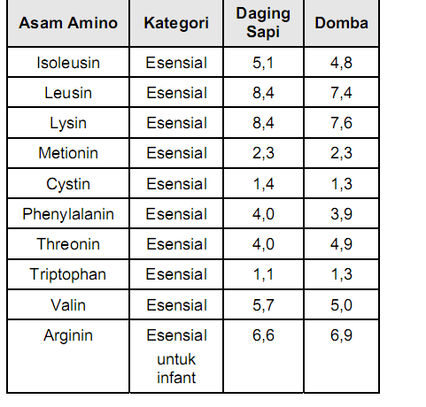
Tabel 15. Konsentrasi asam amino dalam daging segar pada berbagai jenis hewan

Komponen asam-asam amino esensial yang terkandung dalam daging sangat penting dalam menentukan mutu dari nilai gizi protein. Mutu protein sangat dipengaruhi atau sangat ditentukan oleh perbandingan asam-asam amino yang terkandung di dalam protein tersebut. Suatu protein dikatakan bermutu tinggi apabila menyediakan asam-asam amino esensial dalam suatu perbandingan yang menyamai kebutuhan manusia. Kandungan zat- zat dalam berbagai komoditi daging (%) tertera di bawah ini.

Tabel 16. Kandungan Zat gizi dalam 100 gram berbagai macam daging
ZAT GIZI | KELINCI | SAPI | AYAM | KERBAU
- Kalori (cal)  - Protein (gram)  - Lemak (gram)  - Kapur (mg)  - Zat besi (mg) | 111  16 – 20  2,5 – 6,2  10  2 | 125  18 – 20  5 – 18,9  7  2,1 | 12  20  5  10  2 | 125  20  5  7  2

STRUKTUR DAGING
Susunan daging berkaitan dengan struktur daging. Struktur daging hewan secara umum terdiri atas komponen: kulit, serat otot daging, tenunan pengikat, tenunan lemak, pembuluh-pembuluh darah, syaraf, tulang dan tulang rawan.
- Kulit
Kulit merupakan lapisan terluar dari struktur daging. Struktur utama kulit terdiri atas 3 lapisan utama, yaitu berturut-turut dari luar adalah epidermis pada permukaan, korium dan subkutis. Lapisan epidermis adalah lapisan tipis sebelah luar dari kulit yang berongga-rongga untuk tumbuhnya rambut. Korium adalah lapisan kedua dari kulit yang terbentuk dari anyaman-anyaman serat kolagen dan elastin. Subkutis terdiri dari tenunan serta kolagen dan elastin yang lebih longgar dan di dalamnya terdapat endapan-endapan lemak. Ukuran, sifat dan banyaknya lemak terdapat dalam lapisan subkutis menentukan ketegangan dan kelembekan kulit. Struktur dari kulit dapat dilihat pada gambar berikut
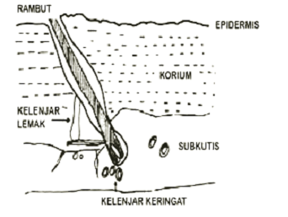

Gambar 30. Struktur Kulit Hewan (Syarief, 1977)
- Serat Otot Daging
Daging dibentuk oleh 2 bagian utama yaitu serat-serat otot berbentuk rambut dan tenunan pengikat. Serat-serat otot daging di ikat kuat oleh tenunan pengikat dan menghubungkannya dengan tulang.
Otot daging yang terdapat pada hewan ada 3 macam, yaitu otot daging bergaris melintang, otot daging halus, dan otot jantung yang mempunyai bentuk khas. Otot daging melintang terdiri atas sel-sel yang berbentuk silinder yang disebut serat-serat otot. Setiap sel mengandung beberapa inti sel yang terletak dekat dengan bagian luarnya. Serat-serat sel diikat seluruhnya oleh tenunan pengikat yang terdiri atas endomisium, perimisium, dan epimisium. Endomisium adalah tenunan pengikat yang mengikat setiap serat-serat otot daging. Perimisium adalah tenunan pengikat yang mengikat gabungan atau bundel beberapa serat otot. Epimisium adalah tenunan pengikat yangmenyelimuti seluruh bundel serat-serat otot membentuk otot daging. Ilustrasi lain dari penampang otot daging tersaji pada gambar berikut. Bagian-bagian dari serat otot daging secara detail dapat dilihat dibawah mikroskop.
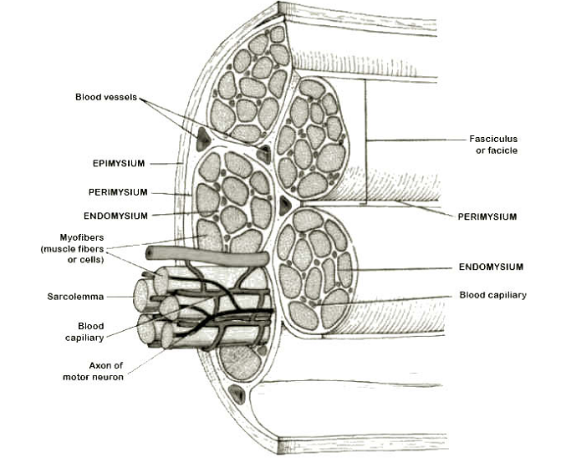
Serat-serat otot daging terlihat berupa kumpulan serat-serat kecil panjang dengan garis tengah antara 2-3 mikron yang tersusun sejajar. Serat-serat tersebut dinamakan mioﬁbril. Diseluruh bagian serat-serat mioﬁbril terdapat kandungan bahan yang disebut sarkoplasma. Seluruh serat-serat mioﬁbril dibungkus oleh selaput tipis yang disebut sarkolema. Setiap kelompok serat mioﬁbril yang terbungkus sarkolema, satu sama lain diikat dengan tenunan pengikat endomisium.

Gambar 31. Penampang Otot Daging

Sel-sel otot daging mengandung campuran kompleks dari protein, lemak, karbohidrat, garam-garam dan gugusan lainnya. Protein yang terdapat dalam serat-serat otot daging terdiri atas aktin dan miosin. Komponen karbohidrat dalam daging terdapat dalam bentuk glikogen.
- Tenunan Pengikat
Tenunan pengikat terdiri atas beberapa sel yang agak besar membentuk serat- serat. Tenunan pengikat bermacam-macam bentuknya, dari mulai yang tipis dan lunak sampai yang tebal dan kenyal seperti tendon dan ikat sendi atau ligamen. Tendon adalah tenunan pengikat yang menghubungkan otot daging dengan struktur lainnya, misalnya tulang.
Otot hewan berubah menjadi daging setelah pemotongan karena fungsi fisiologisnya telah berhenti. Otot merupakan komponen utama penyusun daging. Daging juga tersusun dari jaringan ikat, epitelia, jaringan-jaringan saraf, pembuluh darah dan lemak. Jadi daging tidak sama dengan otot. Otot adalah jaringan yang mempunyai struktur dan fungsi utama sebagai pengerak. Ciri suatu otot mempunyai hubungan yang erat dengan fungsinya. Karena fungsinya, maka jumlah jaringan ikat berbeda diantara otot. Jaringan ikat ini berhubungan dengan kealotan daging.
Otot-otot yang berasosiasi dengan tulang yaitu berhubungan dengan kealotan daging. Otot-otot yang berasosiasi dengan tulang yaitu otot-otot yang berhubungan dengan tulang, sering disebut otot skeletal. Otot skletal merupakan sumber utama dari jaringan otot daging. Jenis otot-otot lain yaitu otot-otot yang tidak berhubungan dengan tulang adalah otot jantung yang bergaris-garis melintang dan otot halus yang merupakan komponen utama pembuluh darah, saluran pencernan dan saluran reproduksi.
Di dalam tubuh hewan terdapat lebih dari 600 otot yang berbeda dalam hal bentuk, ukuran dan aktivitasnya. Otot juga berbeda dalam hal hubungannya dengan tulang, tulang rawan atau ligamentum, kandungan darah dan saraf dan berhubungan dengan jaringan-jaringan lain. Daging adalah komponen utama karkas. Karkas juga tersusun dari lemak jaringan adipose, tulang, tulang rawan, jaringan ikat dan tendon. Komponen-komponen tersebut menentukan ciri-ciri kualitas dan kuantitas daging.

Struktur Otot
Secara umum tubuh ternak tersusun dari tiga tipe jaringan yaitu otot, jaringan ikan fibrus, dan lemak adipose. Ketiga tipe jaringan tersebut tersusun dari sel-sel didalam matrik yang mengandung serabut. Otot dan jaringan ikat tersebut merupakan komponen utama dari karkas ternak pedaging. Karkas ternak daging tersusun oleh kita-kira 600 jenis otot yang berbeda ukuran dan bentuknya, berbeda pula susunan syaraf dan persendian darahnya, serta melekatnya pada tulang, persendian dan tujuan serta jenis gerakannya. Akan tetapi otot mempunyai persamaan pola struktur.
Disekeliling urat daging, terdapat jaringan penghubung epimisium yang melekat diantara otot dan membaginya menjadi sekumpulan berkas otot, yang terdiri dari serat-serat yang berdiri sendiri. Serat-serat ini panjangnya kira-kira beberapa sentimeter, tetapi garis tengahnya sekitar 10-100 mm. Serat-serat ini dikelilingi oleh suatu selubung yang lentur (sarkolema), tersusun dari protein dan lemak, disekelilingnya terdapat serangkaian tubule. Serat otot tersusun atas sejumlah miofibril, pada suatu larutan cairan pekat bahan koloid (sarkoplasma).

Miofibril adalah bagian organel; yang khas, terdapat pada jaringan otot, yang bentuknya memanjang merupakan barang silinder yang bergaris tengan 1-2 µm, dengan panjang yang sesuai dengan serta daging yang mengandung kra-kira 1000-2000 miofibril. Miofibril ini diikat sehingga memberi bentuk yangmelintang dan berlapis-lapis. Sarkoplasma, terdiri dari 75-80% air, berisi campuran yang kompleks dari butiran kecil lemak, glikogen, ribosom, bahan-bahan nitrogen bukan protein dan bahan-bahan anorganik. Miofibril terdiri dari serabut tipis dan tebal (miofilamen) yang membentuk suatu sistem yang berliku-liku yang saling menutupi dalam garis sejajar dan lurus. Unit dasar ini (sarkomer) dimana serabut tebalnya terdiri dari (Hampir seluruhnya) protein miosin dan serabut tipis terdiri dari protein aktin. Serabut-serabut ini panjangnya kira-kira 1-3um dan diameternya 6-16 µm. Struktur yang sangat halus inilah yang dipakai dalam kontraksi/ pengerutan dan relaksasi/ pengendoran otot selama ternak masih hidup. Selama kontraksi, serabut tipis menggeser bersama-sama diantara serabut-serabut tebal, sedangkan dalam keadaan istirahat atau pengenduran serabut-serabut itu menggeser keluar atau memisah.
Jadi struktur otot adalah jaringan yang kompleks dan sangat halus, jaringan penghubung yang mengandung protein aktin dan miosin dalam cairan protein sarkoplasma yang kompleks, sarkoplasma tersebut mengandung pigmen otot dan bemacam-macam bahan kompleks yang dibutuhkan oleh otot dalam melakukan fungsinya.

KARKAS
Istilah karkas dibedakan dari daging. Daging adalah bagian yang sudah tidak mengandung tulang, sedangkan karkas adalah daging yang belum dipisahkan dari tulang atau kerangkanya. Karkas juga diartikan sebagai hewan setelah mengalami pemotongan, pengkulitan, dibersihkan dari jerohan, dan kaki-kaki bagian bawah juga telah mengalami pemotongan. Karkas biasanya juga sudah dipisahkan dari kepala. Menurut FAO/ WHO dalam Muchtadi dan Sugiyono (1992), pengertian karkas lebih diperjelas lagi yaitu bagian tubuh hewan yang telah disembelih, utuh, atau dibelah sepanjang tulang belakang, yang hanya kepala, kaki, kulit , organ bagian dalam (jeroan), dan ekor yang dipisahkan. Ada lima tahap yang harus dilalui untuk memperoleh karkas. Tahap-tahap itu meliputi inspeksi ante mortem, penyembelihan, penuntasan darah, dressing, dan inspeksi pascamortem. Inspeksi ante mortem adalah pemeriksaan penyakit dan kondisi abnormal ternak sebelum disembelih. Kondisi ﬁsik ternak sebelum disembelih harus bebas dari sakit dan luka, bergizi baik, tidak lapar, tidak stress, cukup istirahat, serta kulit bersih dan kering.
Tahap berikutnya baru bisa dilaksanakan apabila hasil dari kegiatan inspeksi ante mortem memenuhi kriteria yang dipersyaratkan. Setelah memenuhi persyaratan, hewan kemudian dilakukan penyembelihan. Penyembelihan dilakukan dengan memotong pembuluh darah, jalan napas, serta jalan makanan. Penyembelihan yang baik dengan mengkondisikan hewan dalam keadaan tenang dan dilakukan secepat mungkin. Biasanya penyembelihan dilakukan di rumah pemotongan hewan (abbatoir). Untuk melakukan penyembelihan secara cepat dapat dilakukan dengan menggunakan peralatan misalnya pisau yang cukup tajam. Faktor-faktor lain yang harus diperhatikan adalah sanitasi tempat atau lingkungan tempat penyembelihan. Tempat penyembelihan harus dalam keadan bersih. Kondisi tempat atau lingkungan penyembelihan yang terjaga kebersihannya, sangat menguntungkan untuk mengurangi kontaminasi mikroba.
Tahap berikutnya adalah penuntasan darah. Darah dari rangkaian proses penyembelihan harus semaksimal mungkin dikeluarkan dari daging, karena darah dapat memicu timbulnya kontaminasi mikroba. Cara penuntasan darah biasanya dilakukan dengan menggantung hewan yang disembelih sehingga memudahkan darah menetes ke bawah. Penggantungan setelah tahap pemotongan juga memudahkan tahap berikutnya (dressing). Ilustrasi penggantungan hewan setelah penyembelihan dapat dilihat pada gambar berikut.
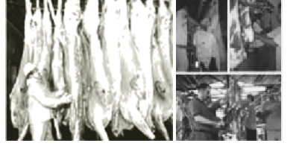

Gambar 32. Penggantungan Hewan Setelah Proses Penyembelihan
Tahap berikutnya adalah dressing. Dressing adalah pemisahan bagian kepala, kulit dan jeroan dari tubuh ternak. Kemudian daging berikut tulang dari karkas dilakukan pemotongan dengan tujuan diperoleh potongan-potongan dengan ukuran yang mudah ditangani.
Karkas biasanya dibelah menjadi dua sepanjang garis tengah tulang punggung. Kemudian belahan-belahan tersebut dipotong lebih lanjut masing-masing menjadi dua potongan bagian depan (fore quarters) dan dua potongan belakang yang disebut hind quarters. Empat potongan daging quarters tersebut kemudian masing-masing dipotong lebih lanjut menjadi whole cuts atau prime cuts. Fore quarters dibagi menjadi 4 bagian yaitu bagian atas disebut chuck, dan rib, sedangkan bagian bawah brisket dan shot plat. Bagian belakang hind quarters dibagi menjadi tiga bagian yaitu bagian pinggang disebut short loin dan sirloin. Bagian perut disebut ﬂank dan bagian paha disebut round yang didalamnya terdapat rump. Penampang karkas daging sapi dengan bagian-bagian potongan daging dapat dilihat pada gambar berikut.

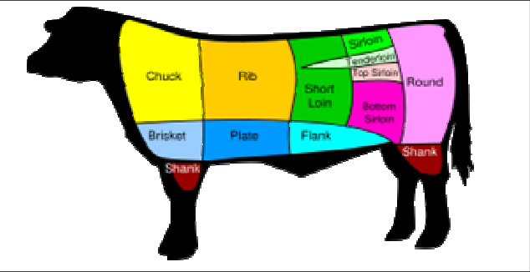

Gambar 33. Penampang karkas sapi dengan potongan bagian-bagian daging (Wikipedia, 2007)

Pembagian potongan dan pemberian nama karkas seringkali berbeda-beda untuk setiap jenis hewan seperti terlihat pada gambar di atas. Misal pada karkas kambing pada bagian leher dibawah potongan kepala ada bagian yang diberi nama neak. Sedangkan pada karkas sapi ada bagian yang dekat dengan bagian leher diberi nama chuck. Masing-masing potongan daging pada karkas tersebut bermakna karena terkait dengan mutu. Disamping itu masing- masing potongan mempunyai ciri khas untuk digunakan dalam pengolahan. Potongan-potongan dan pemberian nama pada karkas tersebut lajim dilakukan di Amerika dan Eropa. Untuk Indonesia sendiri seringkali mempunyai nama yang berbeda.

SIFAT FISIK-MORFOLOGIK DAGING
Sifat morfologik daging berkaitan dengan aspek-aspek bentuk, ukuran, warna, sifat permukaan, dan susunan. Bentuk daging sekaligus dapat dikaitkan dengan bentuk karkas dan ukurannya. Bentuk karkas sapi misalnya sangat berbeda dari sisi bentuk dan ukurannya jika dibandingkan dangan karkas daging ayam.
Sifat ﬁsik-morfologik lain seperti warna daging juga dapat dikaitkan dengan sifat bentuk dan ukuran, untuk membedakan suatu komoditas. Warna daging sapi secara umum dapat dibedakan dengan warna daging ayam. Warna daging sapi berwarna merah, sedangkan warna daging ayam secara umum berwarna putih. Warna daging dipengaruhi oleh kandungan mioglobin. Mioglobin merupakan pigmen yang menentukan warna daging segar. Kandungan mioglobin yang tinggi menyebabkan warna daging lebih merah dibandingkan dengan daging yang mempunyai kandungan mioglobin rendah. Kadar mioglobin pada daging berbeda-beda dipengaruhi oleh spesies, umur, kelamin, dan akitiﬁtas ﬁsik. Daging dari ternak yang lebih muda lebih cerah dibandingkan warna daging ternak yanglebih tua. Daging dari ternak jantan lebih gelap dibandingkan daging ternak betina.
Struktur kimia mioglobin dapat dilihat pada Gambar berikut. Struktur mioglobin terdiri atas sebuah gugusan heme dari sebuah molekul protein globin. Heme dalam mioglobin disebut feroprotoporﬁrin, karena terdiri atas sebuah porﬁrin yang mengandung satu atom besi (Fe). Protein globin merupakan sebuah molekul polipeptida yang terdiri atas 150 buah asam amino.
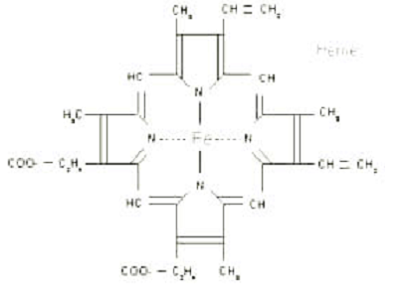

Gambar 34. Struktur Kimia Mioglobin (Lawrie, 1991)

Perbedaan jenis ternak telah menunjukkan pula adanya perbedaan dalam mioglobin, otot, tetapi perbedaan yang besar adalah dalam hal warna dari mioglobin yang timbul karena keadaan kimiawinya. Seperti halnya hemoglobin, mioglobin juga dapat membentuk suatu senyawa tambahan yang dapat bereaksi dengan oksigen dan mengakibatkan perubahan warna. Meskipun oksihemoglobin terjadi hanya pada permukaan daging yang terkena udara, hal tersebut penting karena itulah warna yang diinginkan oleh pembeli yaitu warna merah cerah. Tingkat kecerahan warna ditentukan oleh tebalnya lapisan oksimioglobin dipermukaan atau ”darah” oksgen. Bagian ini lebih banyak terjadi pada suhu rendah dan lebih kecil pada suhu tinggi. Oleh karena itu daging menjadi lebih merah cerah bila disimpan dalam lemari pendingin karena meningkatnya daerah oksigen pada darah. Hal yang sama akan terjadi jika daging segar dibungkus dalam suatu lapisan tipis yang tidak tembus oksigen. Oksigen dalam bungkusan akan habis karena adanya aktivitas biokimia dan mikroorganisme aerobik dan daging tersebut berubah warnanya menjadi ungu yang kurang menarik, yang merupakan warna dari mioglobin yang telah direduksi.
Mioglobin dapat mengalami oksidasi yang sesungguhnya menjadi metmioglobin yang berwarna coklat abu-abu, disebabkan karena rusaknya globin seperti yang terjadi pada waktu memasak daging dan metmioglobin ini bereaksi dengan ion-ion nitrit sehingga menghasilkan wana merah muda yang stabil, yang merupakana warna daging yang diasin.
Keadaan fisik daging dapat dikelompokkan menjadi (1) daging segar yang dilayukan atau tanpa pelayuan, (2) daging yang dilayukan kemudian didinginkan (daging dingin), (3) daging yang dilayukan, didinginkan, kemudian dibekukan (daging beku), (4) daging masak, (5) daging asap, dan (6) daging olahan. Secara fisik, kriteria atau ciri-ciri daging yang baik adalah berwarna merah segar, berbau aromatis, memiliki konsistensi yang kenyal dan bila ditekan tidak terlalu banyak mengeluarkan cairan.

Sifat Fisiologi Daging
Sifat ﬁsiologi daging sangat menarik untuk dipelajari. Terjadinya fenomena-fenomena seperti variasi perubahan tekstur pasca penyembelihan dan pemotongan perlu dikaji lebih mendalam. Jika dilakukan pentahapan proses yang didasarkan pada urutan proses yang terjadi pasca penyembelihan, proses awal yang terjadi pada daging dikenal dengan istilah pre rigor, kemudian diikuti rigor mortis kemudian diakhiri dengan post rigor atau pasca rigor. Hewan setelah disembelih, proses awal yang terjadi pada daging adalah pre rigor. Setelah hewan mati, metabolisme yang terjadi tidak lagi sabagai metabolisme aerobik tapi menjadi metabolisme anaerobik karena tidak terjadi lagi sirkulasi darah ke jaringan otot. Kondisi ini menyebabkan terbentuknya asam laktat yang semakin lama semakin menumpuk. Akibatnya pH jaringan otot menjadi turun. Penurunan pH terjadi perlahan-lahan dari keadaan normal (7,2-7,4) hingga mencapai pH akhir sekitar 3,5-5,5. Sementara itu jumlah ATP dalam jaringan daging masih relatif konstan sehingga pada tahap ini tekstur daging lentur dan lunak. Jika ditinjau dari kelarutan protein daging pada larutan garam, daging pada fase prerigor ini mempunyai kualitas yang lebih baik dibandingkan daging pada fase postrigor. Daging pada fase prerigor. Hal ini disebabkan pada fase ini hampir 50% protein-protein daging yang larut dalam larutan garam, dapat diekstraksi keluar dari jaringan. Karakteristik ini sangat baik apabila daging pada fase ini digunakan untuk pembuatan produk-produk yang membutuhkan sistem emulsi pada tahap proses pembuatannya. Mengingat pada sistem emulsi dibutuhkan kualitas dan jumlah protein yang baik untuk berperan sebagai emulsiﬁer.
Tahap selanjutnya yang dikenal sebagai tahap rigor mortis. Pada tahap ini, terjadi perubahan tekstur pada daging. Jaringan otot menjadi keras, kaku, dan tidak mudah digerakkan. Rigor mortis juga sering disebut sebagai kejang bangkai. Kondisi daging pada fase ini perlu diketahui kaitannya dengan proses pengolahan. Daging pada fase ini jika dilakukan pengolahan akan menghasilkan daging olahan yang keras dan alot. Kekerasan daging selama rigor mortis disebabkan terjadinya perubahan struktur serat-serat protein. Protein dalam daging yaitu protein aktin dan miosin mengalami crosslinking. Kekakuan yang terjadi juga dipicu terhentinya respirasi sehingga terjadi perubahan dalam struktur jaringan otot hewan, serta menurunnya jumlah denosin triphosphat (ATP) dan kreatin phosphat sebagai penghasil energi (Muchtadi dan Sugiyono, 1992). Jika penurunan konsentrasi ATP dalam jaringan daging mencapai 1 mikro mol/ gram dan pH mencapai 5,9 maka kondisi tersebut sudah dapat menyebabkan penurunan kelenturan otot. Pada tingkat ATP dibawah 1 mikro mol/gram, energi yang dihasilkan tidak mampu mempertahankan fungsi retikulum sarkoplasma sebagai pompa kalsium, yaitu menjaga konsentrasi ion Ca di sekitar mioﬁlamen serendah mungkin. Akibatnya, terjadi pembebasan ion-ion Ca yang kemudian berikatan dengan protein troponin. Kondisi ini menyebabkan terjadinya ikatan elektrostatik antara ﬁlamen aktin dan miosin (aktomiosin). Proses ini ditandai dengan terjadinya pengerutan atau kontraksi serabut otot yang tidak dapat balik (irreversible). Penurunan kelenturan otot terus berlangsung seiring dengan semakin sedikit-nya jumlah ATP. Bila konsentrasi ATP lebih kecil dari 0,1 mikro mol/gram, terjadi proses rigor mortis sempurna. Daging menjadi keras dan kaku.
Keadaan rigor mortis yang menyebabkan karakteristik daging alot dan keras memerlukan waktu yang cukup lama sampai kemudian menjadi empuk kembali. Melunaknya kembali tekstur daging menandakan dimulainya fase post rigor atau pascarigor. Melunaknya kembali tekstur daging bukan diakibatkan oleh pemecahan ikatan aktin dan miosin, akan tetapi akibat penurunan pH. Pada kondisi pH yang rendah (turun) enzim katepsin akan aktif mendesintegrasi garis-garis gelap Z pada mioﬁlamen, menghilangkan daya adhesi antara serabut-serabut otot. Enzim katepsin yang bersifat proteolitik, juga melonggarkan struktur protein serat otot. Mutu daging dikaitkan dengan aspek konsumsi (the eating quality of meat) dipengaruhi oleh beberapa faktor meliputi :
a. Warna
b. Water holding capacity dan Juiciness
c. Tekstur dan keempukan
d. Odor dan Taste

Perubahan-perubahan yang Terjadi Selama Penyembelihan
Setelah ternak disembelih, persediaan oksigen ke otot terhenti sebagai akibat berhentinya kerja jantung dan aliran darah. Akibat kedua, berhentinya aliran darah yang membawa persedian glikogen tidak ada lagi di otot, dari hasil sisa metabolisme tidak dapat dikeluarkan dari otot-otot. Jadi otot yang hidup itu mengalami perubahan besar sebagai akibat penyembelihan.
Perubahan-perubahan yang terjadi dipengaruhi oleh beberapa faktor :
- Perubahan Suhu
Suhu permukaan karkas mulai menurun dari suhu darah ke suhu sekitarnya atau dibawahnya, tergantung pada cara penanganan sesudah penyembelihan. Walaupun demikian suhu jaringan yang ada di dalam mungkin naik sebanyak 1-2% tergantung pada besar kecilnya ternak, sebagai akibat proses glikolisis sesudah kematian dimana glikogen diubah menjadi asam laktat. Proses ini adalah akibat dari glikolisis anerobik yang berbeda dengan pernafasan yang terjadi pada ternak yang hidup, dan ini merupakan proses eksoterm. Jelas bahwa besar perubahan itu dan jumlah panas yang dihasilkan sebagian besar oleh tingkat glikogen dalam ternak pada waktu itu mati.
- Perubahan pH
Perubahan pH sesudah ternak mati pada dasarnya ditentukan oleh kandungan asam laktat yang tertimbun dalam otot, yang selanjutnya ditentukan oleh kandungan glikogen dan penanganan sebelum penyembelihan. Walaupun demikian, pH akhir yang tercapai mempunyai beberapa pengaruh yang berarti dalam mutu daging, yaitu :
- pH rendah, berada sekitar pH 5,1-6,1 menyebabkan daging mempunyai struktur terbuka yangsangat diinginkan untuk pengasinan daging: warna merah muda yang cerah yang disukai konsumen, flavor yang lebih disukai, baik dalam kondisi telah dimasak atau diasin; dan stabilitas yang lebih baik terhadap kerusakan akibat mikroorganisme.
- pH tinggi, berada sekitar pH 6,2-7,2 menyebabkan daging pada tahap akhir mempuyai struktur yang tertutup atau padat dengan warna merah ungu tua, rasa kurang enak dan keadaan yang lebih memungkinkan untuk perkembangan mikroorganisme. Jadi banyak faktor utama dari mutu daging yang dapat diperbaiki oleh pH yang rendah. Perkecualian dari hal ini adalah bila kemampuan menahan air water holding capacity-WHC) dari daging merupakan pertimbangan utama seperti pada daging yang akan digunakan dalam industri yang melibatkan proses penghancuran, misalnya pada produk pasta daging atau pembuatan produk, daging cacah, atau bila daging akan dibekukan dan dijual dalam kondisi dicairkan. Dalam kondisi semacam ini, WHC merupakan faktor mutu yang penting dalam alam hal ini diperbaiki oleh pH yang tinggi. Hal ini disebabkan karena protein sarkoplasma dari otot sangat mudah rusak dalam suasana asam dan cenderung untuk kehilangan titik isoelektrisnya daripada protein sarkoplasma pada pH 5,4-5,5 untuk daging sapi. Jadi pada umumnya pH rendah lebih disukai untuk mempertahankan kebanyakan faktor mutu yang penting pada daging, akan tetapi bila daging dimaksudkan untuk keperluan industri, dimana WHC adalah faktor yang paling penting, maka pH tinggi lebih disukai.

RIGOR MORTIS
Rigor mortis adalah istilah yang dipakai untuk menunjukkan keadaan karkas menjadi kaku yang terjadi antara 24-48 jam setelah peyembelihan. Kekejangan atau hilangnya kelenturan ini merupakan akibat dari serentetan kejadian biokimia yang komplek, peranannya menyangkut hilangnya creatif posfat (CP). Dan Adenosin Triposfat (ATP) dari otot, tidak berfungsinya sistem enzim cytocrom dan reaksi-reaksi kompleks lainnya. Salah satu hasil akhir proses biokimiawi ini adalah bahwa aktin dan miosin yang membentuk serabut tipis dan tebal dari sarkomer, bersatu, membentuk aktomiosin. Proses ini bersifat dapat balik (reversible) pada otot yang masih hidup akan tetapi bersifat ireversible pada otot yang sedang atau sudah mati. Kecepatan perkembangan rigormortis dipengaruhi oleh beberapa faktor diantaranya adalah :
- Tingkat glikogen pada saat mati.
Bila tingkat glikogen rendah rigor mortis cenderung untuk berlangsung dengan cepat. Tingkat perkembangan rigor dapat dihubungkan dengan pH akhir yang tercapai.
- Suhu karkas
Kecepatan yang tinggi dari perkembangan rigor, sebanding dengan suhu yang tinggi, yang mempercepat hilangnya CP dan ATP otot. Perkembangan rigor dan reaksi-reaksi yang berhubungan dengan hal ini dapat mempunyai implikasi praktis dalam penanganan daging dan karkas sesudah penyembelihan, misalnya: bila otot dibekukan sebelum rigor mortis, dimana tingkat pH dan ATP masih tetap tinggi, proses enzimatis yang ada sangkut pautnya dengan rigor terhenti dan akan tetap terhenti selama penyimpanan dan dalam keadaan beku. Apabila pencairan terjadi (thawing), proses enzimatis mulai lagi terjadi dan bersama-sama proses rigor (thaw rigor), gejala thaw rigor adalah gejala dimana otot mengerut sampai pada taraf pengerutan yang cukup banyak dan pada waktu juga mengeluarkan sejumlah besar cairan dalam bentuk tetesan yang berjumlah sampai 30-40% dari berat urat daging. Hal ini mungkin tidak merugikan bila daging yang sedang mencair dipotong-potong dan digiling dengan bumbu-bubu yang lain, tetapi harus dihindari bila daging atau karkas yang telah dipotong akan dijual dalam kondisi beku atau dicairkan. Jadi sebelum dibekukan, harus diusahakan untuk mendinginkan daging sampai kira-kira mencapai suhu 15ºC dan daging dipertahankan pada suhu ini agar proses rigor motrtis dapat berjalan sebelum produk itu dibekukan. Gejala kedua, berhubungan dengan thaw rigor adalah pengerutan dingin (cold shortening) yang merupakan bentuk pengerutan otot yang tidak begitu hebat, terjadi bila daging sebelum mengalami kejang, didinginkan sampai suhu 0-15ºC.
Pengerutan dingin yang menyebabkan pegerasan otot karkas dapat dikurangi dengan tidak mendinginkan karkas tersebut dibawah suhu 15ºC sebelum proses rigor selesai. Pada suhu diatas 15ºC otot cenderung untuk mengerut dengan kecepatan yang dipengaruhi oleh tingkatan suhu. Pada suhu yang tinggi terdapat pengurangan cadangan ATP secara cepat dan otot dapat mengerut cukup banyak.
- Pencemaran oleh Mikroorganisme
Jumlah dan jenis mikroorganisme yang mencemari permukaan karkas ditentukan oleh pengelolaan sebelum penyembelihan dan tingkat pengendalian higienis yang dilaksanakan selama penanganan pada saat penyembelihan dan pembersihan karkas. Pencemaran awal lebih dari 99% disebabkan oleh bakteri yang dapat hidup pada pada suhu 20ºC. Populasi ini mengandung kurang dari1% organisme yang dapat hidup pada suhu -1oC, walaupn ragi dan jamur terdapat lebih banyak ada pada suhu -1ºC daripada disuhu 20ºC. Organisme yang dapat hidup pada suhu -1ºC dari jenis bakteri ada 4 yaitu Acromobacter (90%), Micrococcus (7%), Flavobacterium (3%) dan Pseudomonas (1%), Jenis jamur yang umum terdapat adalah Penicillium, Mucor, Cladosporium, Altenaria, Sporotrichum dan Thammidium. Dan jenis ragi terutama terdiri dari Candida, Geotrichoides dan Mycotosula.

DAGING UNGGAS
Daging ayam broiler kandungan kolesterolnya rendah dan kaya vitamin B dan mineral sehingga sangat diperlukan untuk kesehatan sistim syaraf dan pertumbuhan. Pada daging ayam, kandungan lemaknya lebih tinggi daripada telur tetapi komposisinya sebagian besar terdiri dari asam lemak tak jenuh ganda yang penting bagi penyakit jantung koroner.
Sebenarnya daging unggas merupakan sumber protein yang tinggi. Rata-rata daging ayam mengandung protein 20 persen. Sedangkan nutrien lain terdapat pula dalam daging, yaitu lemak sebanyak 7 persen, mineral (dihitung dalam bentuk abu) 1,1 persen dan air 76 persen. Protein yang terbanyak adalah actomiosin dan selama pengolahan dan penyimpanan dapat terjadi perubahan, yang kemudian banyak dihubungkan dengan sifat keempukan daging unggas. Adanya protein kollagen dan elastin dikoversikan dengan gelatin pada waktu daging ayam dimasak dalam air atau dengan uap panas, dan ini menyebabkan apa yang dinamakan body yang baik pada sup daging unggas.
Tabel 35. Berat unggas sebelum dipotong, sesudah dihilangkan bulunya, dan bagian yang dapat dimakan

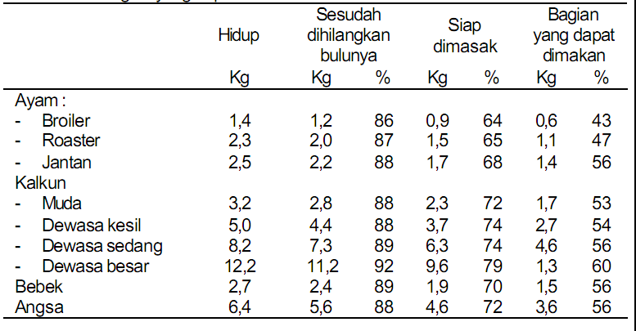

Sumber : G.F. Stewart dan J. C. Abbott, 1972.

Disamping protein, daging unggas juga mengandung beberapa vitamin terutama komponen vitamin B kompleks misalnya riboflavin dan niacin banyak terdapat pula.
Daging unggas mengandung energi yang cukup tinggi. Misalnya daging broiler menghasilkan 151 kalori per 100 gram daging, daging kelas roaste dapat menghasilkan 200 kalori tiap 100 gram daging, sedangkan ayam jantan dagingnya dapat menghasilkan 302 kalori setiap 100 gram daging Daging kalkun yang berlemak dapat menghasilkan 265 kalori per 100 gram daging.
Berat daging unggas bervariasi dan tergantung jenis unggas, keturunan, dan persilangan. Ayam pedaging yang muda dengan keadaan pemeliharaan yang baik, beratnya dapat mencapai 1,5 – 5 kg, sedangkan kalkun mempunyai berat antara 3 – 18 kg. Pengaruh pertumbuhan dapat menyebabkan perbedaan berat, demikian pula makanan yang baik, musim
dan juga penyakit-penyakit yang menyerang unggas. Karena unggas mempunyai bulu-bulu, maka bulu-bulu ini menentukan pula beratnya. Ternyata daging yang dapat diperoleh setelah unggas disembelih dan dihilangkan bulunya sekitar 80 – 90 persen. Dan bagian yang dapat dimakan rata-rata hanya 40 – 60 persen saja.

Penanganan Daging Unggas
Kalau pada telur penanganannya dimulai sejak telur diletakkan oleh induknya, maka penanganan daging unggas dimulai dari unggas yang masih hidup sampai mendapatkan produk yang dikehendaki. Skema penanganan daging unggas dapat diuraikan sebagai berikut:
  - Penangkapan
Penangkapan unggas dari dalam kandangnya memerlukan cara tertentu. Pada umumnya apabila unggas akan ditangkap menunjukan sikap berontak (gesit), terutama pada unggas jenis ayam lebih sukar ditangkap daripada jenis unggas yang lain. Meski pun demikian broiler lebih mudah ditangkap daripada ayam petelur atau ayam kampung. Kalkun biasanya ditangkap pada sore hari. Sebelum penangkapan semua makanan, air minum, alat-alat yang terdapat di dalam kandang harus dipindahkan terlebih dahulu, cahaya harus dimatikan atau dihalangi untuk menjaga hewan supaya tidak terlalu banyak mengetahui keadaan sekitarnya sehingga akan mudah ditangkap. Setelah unggas ditangkap, kemudian dimasukkan ke dalam keranjang khusus sehingga hewan tidak keluar.

  - Pemilihan Unggas Hidup
Untuk mendapatkan daging yang bermutu baik perlu dilakukan pemilihan ketika unggas masih hidup. Pemilihan rata-rata didasarkan pada umur, jenis kelamin dan banyak sedikitnya daging (gemuk/kurus, sering ditentukan dengan memegang daging pada paha atau bagian dada serta punggung). Tetapi di tiap-tiap daerah standar ini berbeda-beda, misalnya di India cukup dengan menggunakan perbedaan umur saja.
Untuk jenis ayam (di Indonesia) misalnya :
a) Chooza, yaitu ayam yang berumur kurang dari 3 bulan
b) Cheegna, yaitu ayam yang berumur antara 3 - 5 bulan
c) Patth, yaitu ayam yang berumur antara 5 - 8 bulan
d) Taiyar mangi, yaitu ayam yang berumur lebih dari 8 bulan dan kurang dari 12 bulan.
Di Indonesia sendiri kadang-kadang dijumpai pemilhan berdasarkan umur, yaitu ayam dara muda, ayam dara, dan ayam dewasa. Di Amerika dikenal pula klasifikasi unggas berdasarkan perbedaan umur (terutama untuk ayam potong), yaitu :
a) Broiler/Fryer, adalah ayam pedaging baik jantan maupun betina yang umurnya 6 minggu. Dagingnya lunak, empuk, dapat dilipat, dan kulitnya mempunyai tekstur yang halus. Tulang dada lemas (fleksibel).
b) Roaster, adalah ayam pedaging baik jantan maupun betina yang umurnya kurang dari 8 minggu. Dagingnya lunak, empuk, dapat dilipat, dan kulitnya mempunyai tekstur yang halus, lebih halus dari broiler. Tulang dada lebih lemas (fleksibel) dibanding broiler.
c) Capon, adalah ayam jantan kebiri yang umurnya kurang dari 10 bulan. Dagingnya lunak, empuk, dapat dilipat, dan kulitnya mempunyai tekstur yang halus.
d) Stag, adalah ayam jantan yang umurnya kurang dari 10 bulan. Dagingnya liat (alot), berwarna gelap dan kulitnya mempunyai tekstur yang kasar. Tulang dada kaku serta mempunyai beberapa taji.
e) Hen atau Fowl atau stewing chicken adalah ayam betina dewasa yang umurnya lebih dari 1 bulan. Dagingnya sangat empuk, lebih empuk dari roaster tetapi tulang dadanya tidak lemas.
f) Cock atau roaster tua adalah ayam jantan dewasa, mempunyai kulit kasar, daging liat dan berwarna gelap, tulang dada kaku dan mempunyai taji.

  - Penyimpanan
Penyimpanan selama penjualan dapat dikerjakan dengan menggunakan alat yang bersuhu rendah. Biasanya adalah 30 – 35 ^{O} F. tetapi sering pula daging unggas dibekukan pada suhu mendekati 15 ^{O} F bahkan sering pada suhu 0 ^{O} F.
Pendinginan dan Pembekuan Daging Unggas
Perlakuan pendinginan maupun pembekuan di sini ditujukan untuk mempertahankan kesegaran daging unggas. Suhu pendinginan rata-rata adalah 32 ^{O} – 45 ^{O} F, dan dapat dikerjakan dengan menggunakan pecahan es atau dengan mesin pendingin. Beberapa keuntungan pendinginan dengan menggunakan pecahan es adalah :
a) Mutu kesegarannya dapat diperpanjang.
b) Mencegah kekeringan daging
c) Daya simpan lebih lama
Tetapi disamping keuntungan-keuntungan tersebut dijumpai pula beberapa kerugian antara lain : karena daging selalu basah oleh air yang mencair dari es maka merupakan suatu cara penyimpanan yang kurang baik. Apabila dikerjakan pembekuan terhadap daging unggas, maka suhu pembekuan harus rendah. Pada tipe sharp freezer suhu pembekuan mencapai 5^{O} F sampai – 20^{O}F. Cara-cara pembekuan yang umum dikerjakan adalah pembekuan secara cepat misalnya blast freezer atau liquid freezing. Kecepatan aliran udara pendingin pada tipe blast freezer adalah 1.300 – 1.500 feet per menit.

  - Memeriksa Kualitas Karkas
Pemeriksaan kualitas karkas biasanya dilakukan setelah karkas selesai dicuci atau saat akan dikirim.
Memeriksa Karkas Menurut Standar Karkas
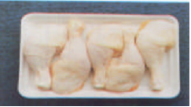
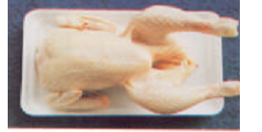

Gambar 35. Karkas Ayam
Untuk mempermudah pemeriksaan kualitas karkas dapat berpedoman pada Tabel berikut :
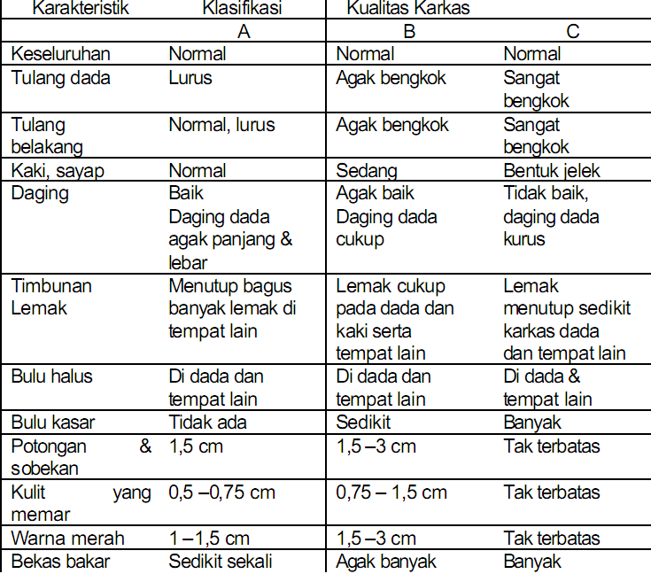
Tabel 36. Standar Kualitas Karkas Ayam Pedaging

Sumber : Martono (1996)
Karkas dengan kualitas A biasanya dipersiapkan untuk memenuhi permintaan pasar swalayan, fast food (rumah makan siap hidang) dan hotel-hotel. Karkas dengan kualitas B untuk dikirim ke rumah makan padang, katering atau pasar tradisional. Karkas dengan kualitas C umumnya dipersiapkan untuk karkas potongan (parting) dan bahan proses boneles (diambil tulangnya).
Agar tidak terjadi kesalahan untuk memperoleh karkas ayam, kita harus dapat membedakan karkas ayam yang berasal dari ayam hidup dan karkas ayam yang berasal dari ayam mati.
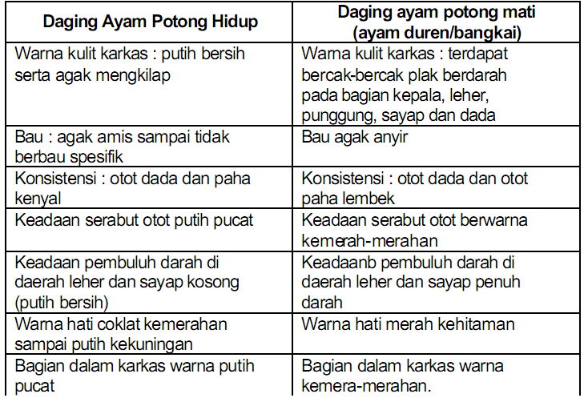
Tabel 37. Perbedaan Daging Ayam Potong Hidup Dan Daging Ayam Mati

Sumber : Direktorat Jenderal Peternakan Departemen Pertanian RI disitasi dalam Martono(1999)

PENGAWETAN DAGING
        - Pendinginan
Penyimpanan daging pada suhu sekitar 0ºC dapat berupa :
        - karkas
        - potong-potongan daging
        - daging cincang

        - Peng-es-an Daging
        - Daging dialiri udara dingin 40ºC ± ½ hari
        - Masukan ke dalam ruangan dengan temperature 5ºC pada temperature ini karkas dapat disimpan selama 3 – 4 bulan. Sedang pada 20⁰C dapat tahan lebih dari 1 tahun
        - Daging harus dijaga jangan berdempetan satu sama lain
        - Yang baik, sebelum dieskan daging dibasahi dahulu/dibungkus dengan kain basah sehingga daging terbungkus oleh selapis es.

  - Pengeringan
        - Dengan mesin pengering
        - Dengan sinar matahari
Syarat-syarat daging yang akan dikeringkan :
- Irisan daging cukup tipis
- Memakai bumbu pengawet
  - Gula untuk menghambat pertumbuhan mikrorganisme 3 – 4 %
  - Garam sebanyak 12 %
- Lemak 30 % untuk menghindarkan ketengikan

  - Pemakaian bahan-bahan kimia
Bahan kimia yang sering dipakai :
  - Garam
  - Asam
  - Gula
  - Sendawa (nitrat/nitrit)

  - Pengasapan
Daya awet yang diperoleh ialah karena panas serta bahan-bahan kimia yang terkandung dalam asap kayu.
Bahan pengasapan :
  - Serbuk gergaji
  - Sekam yang agak basah
  - Kayu jati
  - Sabut kelapa
Bahan daging :
  - Daging biasa
  - Daging asin (daging curing)
  - Sosis

Tip Memilih dan Menyimpan Daging
1. Daging sapi yang baik berserat halus, berwarna merah, tekstur kenyal, tidak berlendir, tidak ada bercak kehitaman, titik lemak merata, dan tidak berair.
2. Perhatikan lemak daging, lemak daging krem keputihan berarti daging baru, sedangkan lemak daging berwarna kuning dan keras serta daging keabu-abuan berarti daging lama.
3. Daging beraroma segar khas daging, pilih yang terbebas dari kotoran.
4. Sebisa mungkin beli daging di penjual daging berpendingin. Suhu ruang dingin menjaga kualitas daging tetap baik. Jika membeli daging di pasar tradisional maupun di suermarket, perhatikan stempelnya. Daging berstempel berarti daging kualitas baik dan telah lolos uji kesehatan.
5. Jangan meletakan daging di tempat terbuka karena mudah terkontaminasi dengan bakteri dan menjadi busuk. Simpan di dalam chiller bersuhu 1—5 derajat celcius serta letakan di wadah yang tertutup.
6. Jika akan disimpan lama, simpan daging di dalam freezer. Keluarkan daging dan letakan di kulkas satu malam jika keesokan harinya akan diolah.
7. Memotong daging sebaiknya melawan serat karena akan lebih empuk dibandingkan jika dipotong searah dengan serat.
Mengempukan daging bisa dilakukan dengan membungkusnya dengan daun pepaya yang telah diremas. Cara lain dengan memasaknya dengan nanas atau merendamnya dengan bubuk papain, minuman beralkohol, cuka, atau soda kue selama 1 jam.

RANGKUMAN
- Daging didefinisikan sebagai semua jaringan hewan dan semua produk hasil pengolahan jaringan-jaringan tersebut yang sesuai untuk dimakan serta tidak menimbulkan gangguan kesehatan bagi yang memakannya.
- Daging sebagai sumber protein hewani memiliki nilai hayati (biological value) yang tinggi, mengandung 19% protein, 5% lemak, 70% air, 3,5% zat-zat non protein dan 2,5% mineral dan bahan-bahan lainnya
- Perbedaan-perbedaan komposisi kimia daging disebabkan oleh beberapa faktor seperti letak posisi daging, umur daging dari hewan pada saat disembelih, lingkungan tempat hewan dibudidayakan, genetik, spesies, pakan, stess dan faktor keturunan (breed). Juga umur hewan.
- Istilah karkas dibedakan dari daging. Daging adalah bagian yang sudah tidak mengandung tulang, sedangkan karkas adalah daging yang belum dipisahkan dari tulang atau kerangkanya. Karkas juga diartikan sebagai hewan setelah mengalami pemotongan, pengkulitan, dibersihkan dari jerohan, dan kaki-kaki bagian bawah juga telah mengalami pemotongan. Pengertian karkas lebih diperjelas lagi yaitu bagian tubuh hewan yang telah disembelih, utuh, atau dibelah sepanjang tulang belakang, yang hanya kepala, kaki, kulit , organ bagian dalam (jeroan), dan ekor yang dipisahkan.
- Lima tahap yang harus dilalui untuk memperoleh karkas. Tahap-tahap itu meliputi inspeksi ante mortem, penyembelihan, penuntasan darah, dressing, dan inspeksi pascamortem.
- Keadaan fisik daging dapat dikelompokkan menjadi (1) daging segar yang dilayukan atau tanpa pelayuan, (2) daging yang dilayukan kemudian didinginkan (daging dingin), (3) daging yang dilayukan, didinginkan, kemudian dibekukan (daging beku), (4) daging masak, (5) daging asap, dan (6) daging olahan.
- Secara fisik, kriteria atau ciri-ciri daging yang baik adalah berwarna merah segar, berbau aromatis, memiliki konsistensi yang kenyal dan bila ditekan tidak terlalu banyak mengeluarkan cairan.
- Rigor mortis adalah istilah yang dipakai untuk menunjukkan keadaan karkas menjadi kaku yang terjadi antara 24-48 jam setelah peyembelihan. Kekejangan atau hilangnya kelenturan ini merupakan akibat dari serentetan kejadian biokimia yang komplek, peranannya menyangkut hilangnya creatif posfat (CP). Salah satu hasil akhir proses biokimiawi ini adalah bahwa aktin dan miosin yang membentuk serabut tipis dan tebal dari sarkomer, bersatu, membentuk aktomiosin. Proses ini bersifat dapat balik (reversible) pada otot yang masih hidup akan tetapi bersifat ireversible pada otot yang sedang atau sudah mati.
- Pengawetan daging dapat dilakukan dengan: Pendinginan, Peng-es-an, Pengeringan, Pengasapan, Pemakaian bahan kimia

LATIHAN SOAL
- Jelaskan pengertian daging !
- Jelaskan pengertian karkas !
- Jelaskan lima tahap yang dilalui untuk memperoleh karkas!
- Jelaskan empat bagian potongan karkas daging sapi !
- Jelaskan sifat ﬁsiologis daging setelah penyembelihan !
- Jelaskan zat gizi yang terkandung dalam daging unggas !
- Jelaskan akibat dari proses penyembelihan yang tidak sempurna !
- Jelaskan perbedaan ayam potong yang berasal dari ayam yang masih hidup dan yang berasal dari ayam mati (bangkai) !
- Jelaskan manfaat proses penanganan daging ayam disimpan pada suhu rendah !
- Jelaskan cara untuk mendapatkan daging unggas yang bermutu baik?

